Träningslära

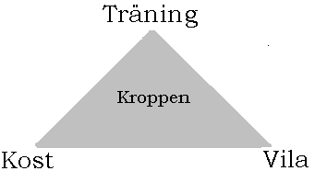

Att träna för att förbättra styrka och kondition handlar inte bara om att träna flera gånger i veckan. Det handlar lika mycket om att äta rätt och att låta kroppen vila. Man kan se det som en liksidig triangel. Om du ökar en av de tre så måste du även öka de andra två för att balansen i kroppen skall vara bra. Du kan alltså inte öka träningen utan att också öka kost och vila.

Under ett träningspass med explosivt arbete (att arbeta hårt och snabbt) tar kroppen energi från musklerna. Vilket medför att musklerna bryts ned. Om man inte äter rätt eller låter kroppen vila efter så ger själva träningen en negativ effekt. Kroppen blir svagare istället för att bli starkare som själva målet är.

Det är otroligt viktigt att man äter ordentligt efter ett hårt träningspass. Mycket kolhydrater, proteiner, vatten, fett, vitaminer och mineraler skall man äta. Det är genom rätt kost som man bygger upp musklerna till att bli ännu starkare än innan. I diagrammet nedan kan du se ungefär vad som kan hända i samband med träning.
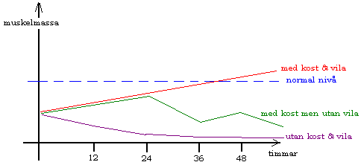
En ökad muskelmassa innebär också att man får ett ökat energilager. Förutom att man blir starkare så orkar man dessutom mer.

Vid mer uthålligt arbete (att arbeta lättare och längre tid) tar kroppen energi från fettreserven. Då är det viktigt att man framförallt äter mycket vatten, fett, och mineraler. Man skall även äta kolhydrater och proteiner men det förbränns inte lika mycket under uthålligt arbete.

Nedan kan man se två typer av friidrottare. Vem håller på med långdistans (uthålligt arbete) och vem håller på med kortdistans (explosivt arbete)?

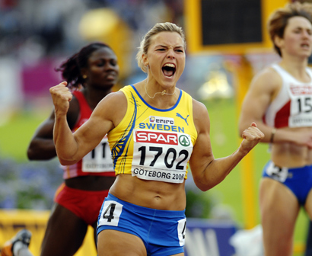
Paula Radcliffe Sanna Kallur

Vila
Efter ett träningspass med explosivt arbete behöver koppen 48 timmar på sig att återhämta sig. Framförallt just den muskelgruppen som man har tränat. Det är därför vanligt att många som styrketränar mycket tränar en muskelgrupp om dagen. T.ex. benmuskler ena dagen och överkropp nästa dag. (läs mer om detta i aktiv vila) På så sätt kan man träna benmuskler igen efter 48 timmar.

Kost
Att äta en varierad kost är en viktig grund att stå på. På så sätt får kroppen i sig energi från olika håll. Det finns ingen tallriksmodell som tillgodoser alla behov för kroppen. I alla fall ingen som skulle smaka gott. T.ex blodpuddig (innehåller mycket järn) och fullkornspasta (långsamma kolhydrater) är nog ingen bra kombination. På nästa sida följer några exempel på kost/mat som påverkar kroppen positivt.

Kolhydrater – Pasta, potatis, ris, havregrynsgröt och fullkornsbröd är exempel på långsamma kolhydrater. Fullkorn är att föredra eftersom det tar längre tid för kroppen att förbränna.

Proteiner – Mjölkprodukter, kött, baljväxter och bönor.

Vatten – Man bör dricka ca 2- 3 liter varje dag.

Fett – Lax, makrill, avokado, olivolja och nötter. Skall helst vara omättat fett som kommer från växtriket och från fisk.

Mineraler – Finns i olika former. Men framförallt bönor, mjölk, fisk och spenat.

Salt – Det är viktigt att tillföra salt i kosten eftersom mycket svettas ut.

Vitaminer – Frukt och bär, grönsaker och mjölk.

Metabolismen - ämnesomsättning
Kroppens ämnesomsättning dvs. kroppens förmåga att omvandla kosten till energi bland annat i form av fett (används vid uthålligt arbete) eller glykogen (används vid explosivt arbete). Metabolismen är olika hos människor, vissa människor kan äta som hästar och inte gå upp i vikt alls medans andra kan äta som möss och gå upp i vikt lätt. Detta beror på att vissa har hög ämnesomsättning medans andra har låg ämnesomsättning. Det man vet säkert är att människor som tränar ofta får också en högre ämnesomsättning även när de inte är aktiva.

Man ska äta 3 – 5 gånger om dagen (3 tillagade samt ev. 2 mellanmål). Om man inte gör det kan metabolismen (ämnesomsättningen) rubbas vilket till exempel kan göra att kroppen lagrar all energi den kan få och på så sätt omvandlar all energi till fettreserv. Det här är ett vanligt misstag som många gör när de vill gå ner i vikt. De struntar i en måltid eftersom de tänker att om de inte äter lika mycket så kommer de gå ner i vikt. Men eftersom kroppar är byggda för att överleva så omvandlas den ”lilla” mat de äter till fett istället.

Olika resultat från kost
En god vätskebalans är ett enkelt knep för att må bra. Man bör dricka ca 2 - 3 liter varje dag, gärna så att urinen är genomskinlig, då har man en bra vätskebalans. Testa gärna själv en dag om jämför om du blir piggare/ mår bättre med mer vatten.

Om du får kramp så beror det ofta på vätskebrist. Då bör du dricka mycket och tillföra salt (ex. saltgurka). Eftersom salt binder kvar vattnet i kroppen och gör att du inte svettas ut vätska lika fort.

Omättat fett (från växtriket eller fisk) ”smörjer” många funktioner i kroppen och påverkar positivt medans mättat fett (animaliskt) ”klibbar” ihop funktioner/blodkärl i kroppen och påverkar negativt. Jämför gärna hur lätt/svårt det är att diska ur en stekpanna efter köttfärssås med en med quornfärs.

Att äta snabba kolhydrater är väldigt gott och enkelt eftersom man blir pigg fort. Den söta smaken och den snabba pigghetskänslan leder lätt till ett beroende, där hjärnan vill ha mer och skickar ut signaler till kroppens belöningssystem om att ”åhh, vad gott, du förtjänar lite till”. Det är bland annat därför godiset alltid finns framme vid kassorna i en affär. Ni kanske minns blodsockerkurvan som vi gick igenom år 7?

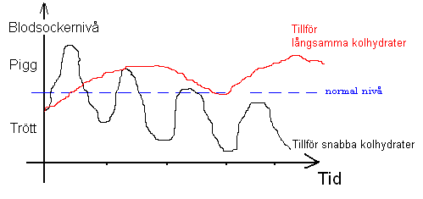
Exempel på ”föda” med kolhydrater:

Snabba → Långsamma
Energidryck Banan Fullkorns pasta
Godis Ljus pasta Fullkorns ris
Socker Ris Fullkorns bröd
Andra söta saker Potatis
Ljus bröd
Träning och styrketräning.

När man håller på med fysisk träning så finns det många viktiga saker att tänka på. En allsidig och varierad träning är väldigt viktig för att kroppen ska må bra och utvecklas. Något som även dagens professionella superstjärnor i idrottsvärlden har lärt sig. Oavsett idrott så behövs god balans, styrka och kondition. I det här avsnittet kommer vi att titta på några specifika saker som kan underlätta din träning framöver.
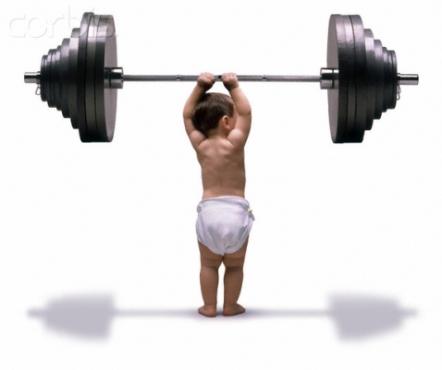
Muskelgrupper
Kroppen består av ungefär 600 muskler. När man styrketränar så brukar man dela in sin träning efter olika muskelgrupper: Ben, mage, rygg, bröst, axlar och armar. När man styrketränar så bryter man ned musklerna. Det är kosten efter träningen som bygger upp musklerna igen. När man lägger upp ett träningsprogram är det viktigt att musklerna får tid sig att återhämta sig. Därför är det bra att träna några muskelgrupper i taget.

Träningsexempel 1 Träningsexempel 2
Måndag – Ben Måndag – Ben, rygg & mage
Tisdag – Mage, rygg, bröst Tisdag – Bröst, axlar & armar
Onsdag – Armar & axlar Onsdag – börja om
Torsdag – börja om

För att kroppen ska må bra så är det väldigt viktigt att ”lyssna” på de signaler som kroppen skickar ut. Man ska till exempel aldrig träna en muskelgrupp om man har ont i den. I träningsexempel 2 får inte kroppen vila lika mycket. Då är det ännu viktigare att lyssna till kroppens signaler.

Träning
Under själva träningen finns det olika faser där kroppen arbetar olika mycket. Under den aktiva fasen är kroppen i arbete. Under vilofasen arbetar inte kroppen lika hårt och har möjlighet att återhämta sig. Ju mer man tränar desto mer lär man känna sin kropp och kan på så sätt lära sig att slappna av mer under vilofasen. Är man otränad kan kroppen vara mer spänd under vilofasen vilket leder till att det är svårare att återhämta sig. En viktig komponent till detta är konditionen.

Aktiv vila
Om kroppen orkar och man vill pressa den lite extra så kan man göra något som kallas för aktiv vila. Det betyder att man tränar andra muskelgrupper under vilofasen. Ofta varvar man uthålligt arbete med explosivt arbete. När man ska vila efter att ha sprungit så kan man t.ex. gå/jogga i vilofasen istället för att stå still. Ett annat exempel är att jogga (uthållighet) varvat med styrkeövningar (explosivt).

God kondition – bättre träning

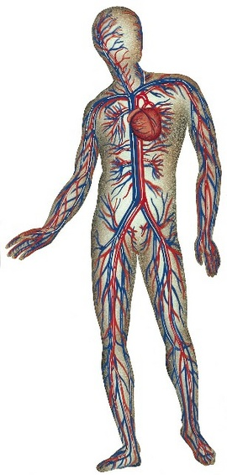
Med en bra kondition blir all träning bättre. Man orkar mer helt enkelt. Under den aktiva fasen skickar hjärnan ut nervimpulser till musklerna av spänna sig.

När en muskel spänner sig fylls den med blod. I blodet finns det syre som hjälper cellerna i musklerna att arbeta mer och längre. Ju mer du arbetar desto mer behöver hjärtat pumpa ut syrerikt blod till musklerna. Det är då du får en ökad puls.

Efter ett tag tar syret i musklerna slut och musklerna orkar inte vara spända längre. När musklerna slappnar av efter att ha varit spända skickas det syrefattiga blodet tillbaka till hjärtat för att hämta mer syrerikt blod.

Det syrerika blodet i hjärtat kommer från lungorna. Det är också därför vi börjar andas mer när vi tränar. För att få in mer syre i blodet och musklerna. Ett syrerikt blodkärl kallas för artär. Ett syrefattigt kallas för ven.

Andning
För att syresätta musklerna bättre under träning är andningen viktig. När man joggar/springer ska man försöka hitta en andningstakt som är behaglig för kroppen. Springer man så mycket att man får svårt att andas så kommer inte kroppen orka springa länge. Då bildas mjölksyra i musklerna. Vill man förbättra konditionen ännu mer kan man öka tempo och ligga precis under gränsen för vad kroppen orkar eller springa i intervaller.

Vid styrketräning har andningen flera syften: Att syresätta musklerna, att stabilisera bålen (bröstkorgen) samt att underlätta rytmen i träningen. Vid de flesta övningar andas man ut vid den rörelsen när muskeln arbetar som mest. T.ex. vid armhävningar – när du lyfter kroppen. Pröva själv och känn efter hur du ska andas vid tärningen.

Set – reps
Inom styrketräning pratar man ofta om set (omgångar) och reps (repetitioner).
När man börjar styrketräna så är det bättre att börja med färre set, fler reps och lättare vikter. Dels för att synkronisera antagonisterna (se nedan) samt för att göra musklerna mer uthålliga. För dom som har tränat mycket och vill ha mer explosiva muskler så har man fler set, färre reps & tynger vikter. Mellan varje set ska kroppen vila ett par minuter. Man skriver set x reps.

Träningsexempel – armhävningar
Nybörjare Erfaren
Uthålliga (lägre vikt) Explosiva (tyngre vikt)
3 x 15 armhävningar på knä 4 x 10 armhävningar på tå

Träningsexempel – biceps
Nybörjare Erfaren
Uthålliga (lägre vikt) Explosiva (tyngre vikt)
3 x 20 (3kg) 5 x 6 (15kg)

Trappan
En träningsövning där man tar ut kroppen ordentligt kallas för trappan. Där man börjar på lätta vikter under 10 reps. Sedan lägger man på lite vikt under 9 reps. Sedan lite mer vikt under 8 reps. Osv. Upp till 1 reps.

Sedan går man tillbaka med mycket vikt 1 reps. Tar bort lite vikt under 2 reps osv. till man är tillbaka på 10 reps igen.
Synkronisera antagonisterna
Ordet antagonist betyder motkämpe/motståndare. Alla muskelgrupper har antagonister. Några exempel på antagonister är biceps – triceps, mage – rygg samt framsida lår – baksida lår.

När musklerna ska arbeta så skickar hjärnan ut nervimpulser till musklerna. Om man lyfter för tunga vikter så försöker kroppen använda fler muskler för att orka. Problemet som uppstår är när även antagonisten börjar arbeta. Det innebär att den motstående muskelgruppen ”håller emot” och gör arbetet svårare. Om till exempel biceps ska lyfta en vikt som är för tung så börjar även triceps att arbeta.

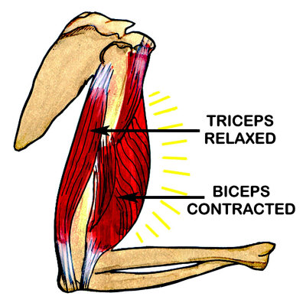
Man kan träna upp hjärnan till att inte skicka nervimpulser till antagonisten. Börja alltid en ny övning med mycket lätta vikter.

Då ”lär sig” hjärnan att det endast är en specifik muskelgrupp som ska tränas. Man kan säga att hjärnan känner igen övningen. ”Nu arbetar biceps – då ska triceps vara avslappnad” eller ”Nu arbetar triceps – då ska biceps vara avslappnad”. När musklerna kan arbeta utan att antagonisterna spänner sig kallas det för synkroniserade antagonister.

Några myter inom styrketräning
– Det går att punktförbränna.
Det finns ingenting som heter punktförbränning. När du tränar hämtar kroppen energin där den finns. Det spelar ingen roll om du gör 1000 sit ups per dag för du kommer inte bli smalare på magen om inte din kropp hämtar energin därifrån.

– Sportutövare inom fotboll, tennis, hockey, basket och andra sporter ska inte träna styrka
Det är relativt ofta man hör liknande myter och samma myt som står ovan bland människor som både tränar med sporter som dessa eller andra folk. Även utövare inom bollsporter behöver styrka i olika moment och styrka kan väga tungt och förbättra personens resultat i respektive sport. Man behöver inte bli stor och ”klumpig” som många kallar det för att bli stark. Att träna även styrketräning kommer förbättra dina resultat inom respektive sport.

Idrott och hälsa
Valsätraskolan 2015

